TEXTURE, TYPE & COULEUR

Type: brique moulée sciées
Texture: non-sablées, sans nervure
Couleur: des nuances jaune ocre dans la masse

Plaquettes, plaquettes d’angle, plaquettes de semelle et plaquettes de semelle d’angle: disponible sur cette épaisseur
Autres types et épaisseurs : sur demande

CARACTÉRISTIQUES TECHNIQUES
Les briques bénéficient le label « CE » et présentent les caractéristiques suivantes :
Marquage CE selon EN 771-1 : 2011 + A1 : 2015

Dimensions L x l (hauteur) x E env. | 212x64x20 mm
Quantité/m² joint 10-12 mm env. | 59
Quantité/m² joint 5-6 mm env.  Quantité/m² joint 4-5 mm env. | 66  68
Masse volumique brute | 1900 Kg/m³ (+/- 20%)
Absorption d’eau (24 heures) | < 16%
Absorption d’eau initiale (1 minute) | < 4 kg/(m² . min ) IW3
Perméabilité à la vapeur d’eau | µ = 5/10
Propriétés thermiques (λ10, sec, 90/90) | 0,54 W/mK (tableau 1 EN1745)
Durabilité (gel/dégel/résistance) | F2 – très résistant au gel
Sels activement solubles | Classe S2
Réaction au feu | Classe A1

Spécifications des plaquettes selon NBN B 23-004 pour la Belgique

Masse surfacique (joint 10-12 mm) | 30 kg/m² (+/- 20 %)
Masse surfacique (joint 4-6) | 35 kg/m² (+/- 20 %)
Tolérance de taille | Tm (+/-8/4/2)
Taille écartée | Rm (20/6/4)*
Planéité | Classe 1
Indice de clarté IC | 10 ≤ IC ≤ 45

Propriétés esthétiques

Lors d’un sondage de 100 plaquettes de terre cuite, 95 plaquettes au moins ne peuvent être endommagées.

Sont considérées comme endommagées: les plaquettes cassées et les plaquettes ayant un coin ou une arête cassée ou présentant une fissure dans les couches (d’émail)
appliquées, des fissures visibles (< 0,2 mm), du sablage ou un profilage abrasé, dans la mesure où ces défauts doivent être considérés comme étant dérangeant pour les faces visibles de la plaquette de parement. Le diamètre minimal de la détérioration est de 15 mm.

Le pourcentage de plaquettes présentant des défauts doit être inférieur ou égal à 5 %. Sont considérés comme des défauts: la présence de nodules dont l’expansion peut entraîner un écaillement de la surface de la plaquette et des fissures d’une largeur ≥ 0,2 mm qui apparaissent sur la face visible.

*A l'exception de brûlure aléatoires contribuent au changement des dimensions.

Benormerk selon le PTV 23-002 (propriétés supplémentaires requises pour la Belgique)

Fleurs | pas d’efflorescence (selon NBN B24-209)
Résistance au gel | F2 – très résistance au gel

propriétés supplémentaires selon BRL 52230 pour les Pays-Bas
NL BSB certificat: | certificat IKB 1494

propriétés supplémentaires selon BRL 1007 pour les Pays-Bas
Classification selon le code euro | groupe 1
Résistance au gel | classe D
Aspiration initiale de l'eau | < 4 kg/(m².min) Classe IW3 (absorption modérée)

TYPES
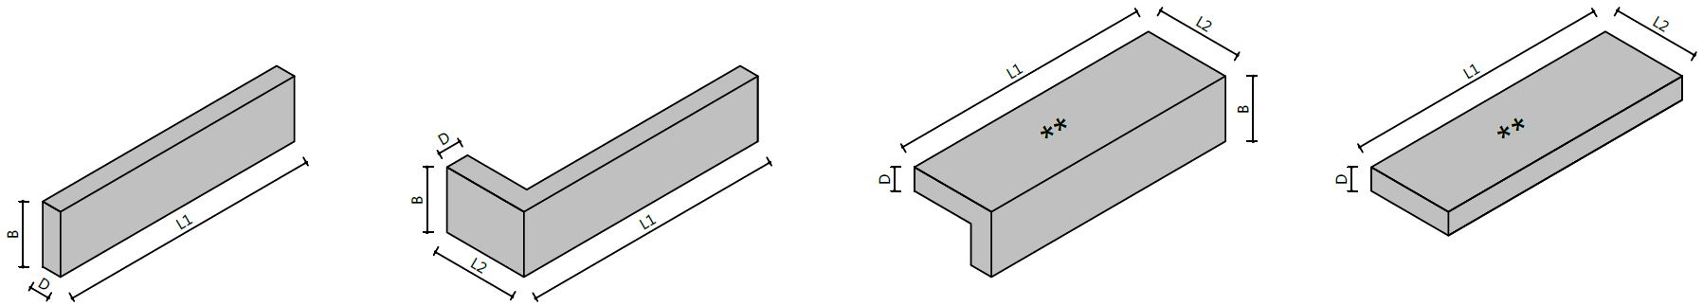

 | Plaquettes |  | Plaquettes d’angle |  | Plaquettes de semelle d’angle |  | Plaquettes de semelle

** texture sablée brute et rugueuse

Dimensions

L1 | Env. 212 mm
L2 | Env. 101 mm
B | Env. 64 mm
D | Env. 20 mm

MISE EN OEUVRE

Mélangez simultanément 5 palettes. Enlevez les plaquettes verticalement de chaque pile. La maçonnerie fraîche doit être protégée à l’aide d’une couche imperméable.
Appliquez les plaquettes sec et sans poussière.

Dimensions peuvent varier en fonction des productions. Pour la version la plus actuelle voir sur www.brickz.world. Ce document n’est pas contractuel, il annule et remplace les précédents. Le fabriquant se réserve le droit de modifier la gamme de produits ou les caractéristiques des produits. L’utilisateur doit s’assurer d’être en possession de la dernière version du texte descriptif

TRANSPORT EN STOCKAGE

Ne pas empiler les pallets.

